**МІНІСТЕРСТВО ОСВІТИ І НАУКИ УКРАЇНИ**

**НАЦІОНАЛЬНОМУ УНІВЕРСИТЕТІ “ЛЬВІВСЬКА ПОЛІТЕХНІКА”**

**Лабораторна робота №4**

з дисципліни

«Організація баз даних та знань»

на тему

“Запити на додавання, зміну та вилучення даних”

Варіант №24

**Виконав:**

студент групи КН-207

Тимків Андрій

**Викладач:**

Мельникова Н. І.

Львів – 2019

**Мета роботи**:Розробити SQL-запити для внесення нових значень в таблиці в

режимі одиничного та групового доповнення; розробити SQL-запити для

внесення змін в рядки таблиць; розробити SQL-запити для вилучення

вибраних рядків.

**Предметна область**: Агенція нерухомості

Оберемо таблицю для модифікацій, нехай це буде таблиця користувачів

real_estate.role :

**1. Внесення нових значень в таблицю Role в режимі одиничного**

**доповнення:**

**INSERT INTO real_estate.role VALUES (1, “Admin”, “full”);**

**Внесення нових значень в таблицю Role в режимі групового доповнення:**

**INSERT INTO real_estate.role**

**VALUES (NULL, "Group1", "read, write, changeown"),**

**(NULL,"Group2", "read, write, changeown"),**

**(NULL, "Guest", "read");**

**Результат:**

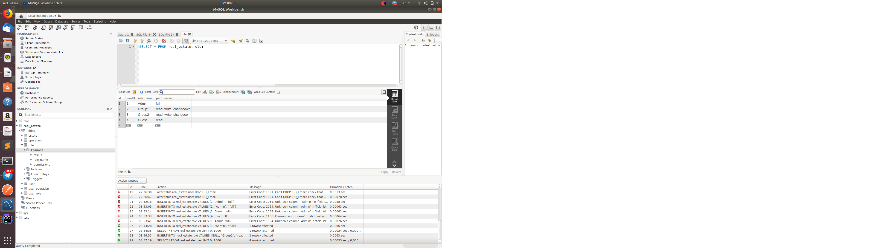

**2. Створимо файли з даними для таблиці operation.**

**LOAD DATA INFILE '/var/lib/mysql-files/operation.tbl' INTO TABLE**

**real_estate.operation**

**FIELDS TERMINATED BY ','**

**ENCLOSED BY '"'**

**LINES TERMINATED BY '\n';**

**Результат:**

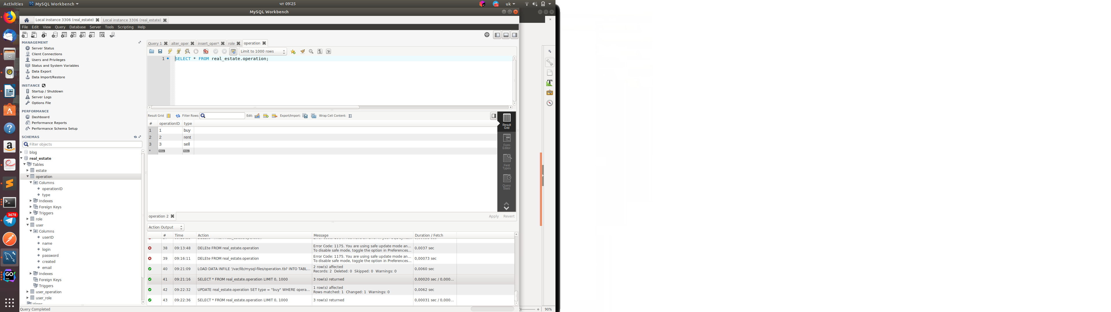

**3. Внесення змін в записи таблиці. Змінимо назви ролей та дозволи у**

**таблиці role**

**UPDATE real_estate.role SET role_name = "Moderator", permissions =**

**"read, write, confirm"**

**WHERE roleID="2";**

**UPDATE real_estate.role SET role_name = "User", permissions = "read,**

**write, edit"**

**WHERE roleID="3";**

**Результат:**

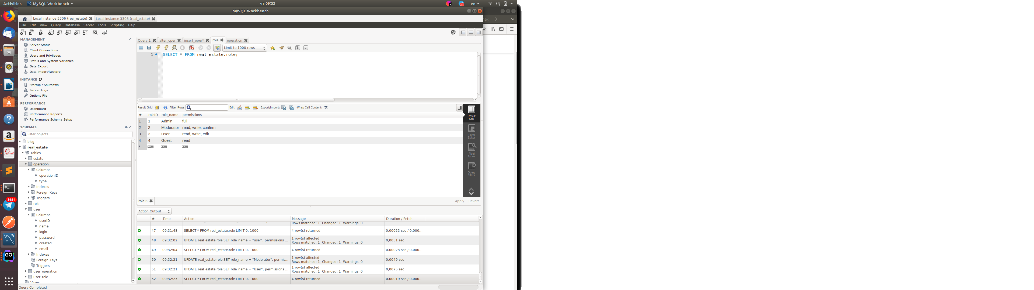

**4. Запит для вилучення колонки Guest таблиці**

**role.**

**DELETE FROM real_estate.role**

**WHERE (role_name=”Guest”);**

**Висновок:** у цій лабораторній роботі було розглянуто способи наповнення і

модифікації даних в таблицях БД та проведено модифікацію даних у двох таблицях.